# 宇泛智能人脸识别设备部署文档

### 准备

1. 首先确定宇泛人脸设备的设备型号（M5201-GH）、软件型号（4.0.15），看是否是我们对接过的，就对接了这一版，用其他的可能会有问题

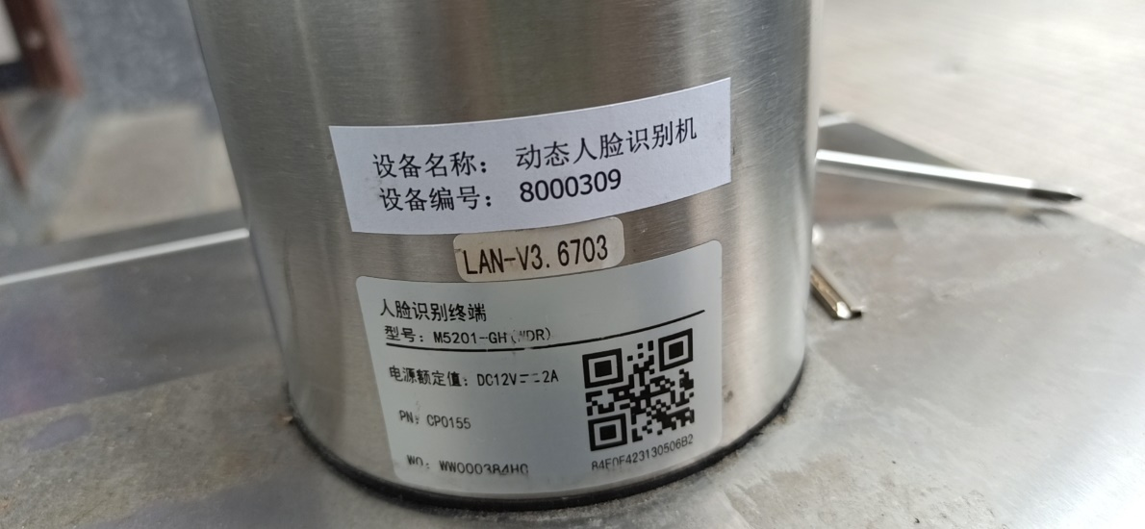

设备型号可在设备标签上看，软件型号可用网页登陆查看（IP+端口号8090）

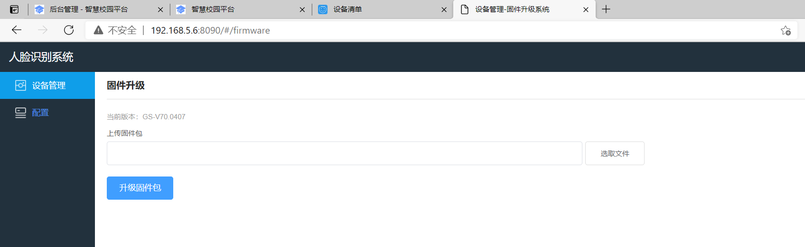

如发现软件版本不对，也可通过网页登陆人脸，进行固件升级

升级软件包如下

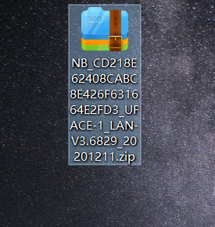

确定好后就可按照以下方法进行调试

1. 泛宇人脸设备一台
2. 网线一根（与设备相连）
3. 电脑一台，需要与设备在同一网段内

### 基本步骤

1. 设备连接网线，然后通电
2. 等待系统开机后，屏幕右上角会显示出来设备IP地址（设备默认是自动获取IP）

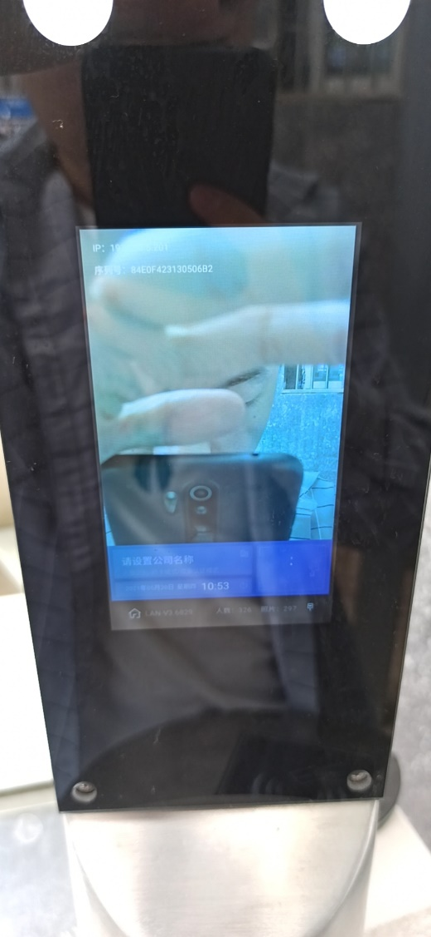 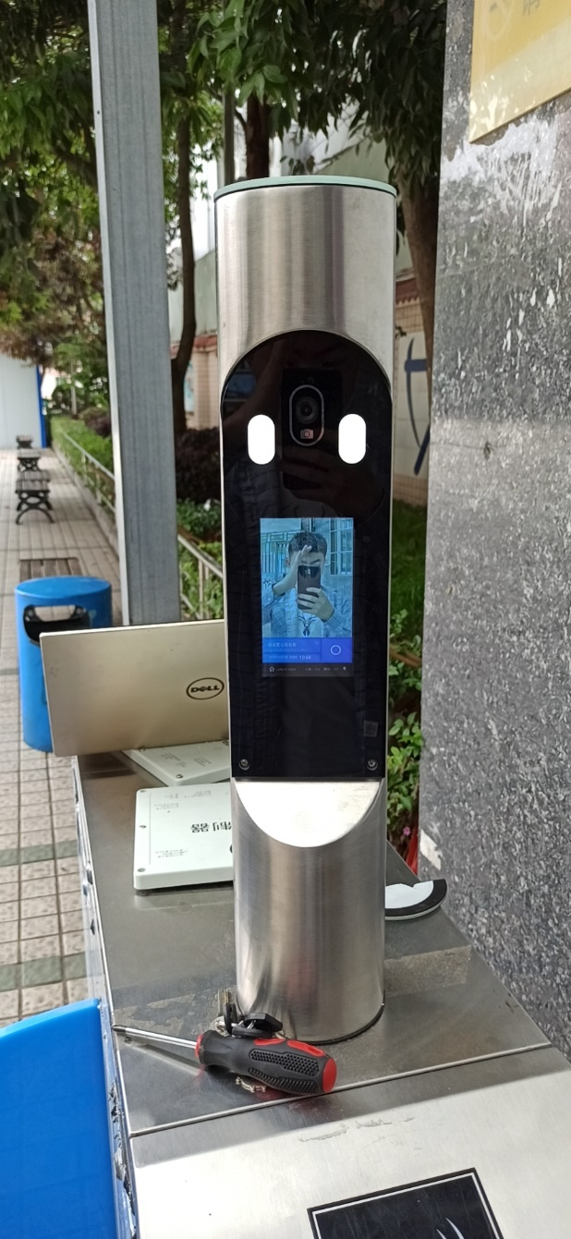

1. 打开设备调试工具（NewFaceTool.exe），如下图（可放大）：  
   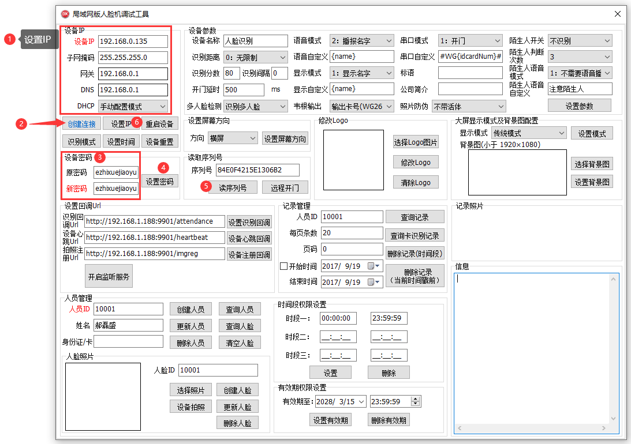
2. 在设备IP处输入当前设备IP
3. 单击【创建连按】
4. 在原密码、新密码处输入设备密码：S6iWBPFC5gskJ2M，单击【设置密码】
5. 单击【读取序列号】测试一下，如果读取到，表示前面步骤设置成功
6. 默认设备是DHCP获取IP，这里改为固定IP
   1. 设备IP输入：分配给设备的固定IP
   2. 网关、DNS依次填写
   3. DHCP改为：手动配置模式
   4. 单击【设置IP】
   5. 5秒后，单击【重启设备】
7. 在【设备参数】下，【串口模式】选择不输出，然后单击【设置参数】
   1. 设备名称、LOGO可按需调整

# 网页登陆更新软件、更改密码



# 后台配置

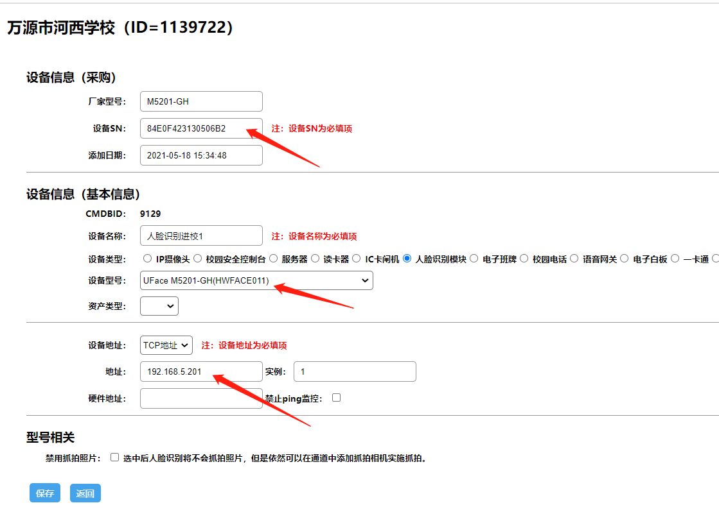

注：

1、调试宇泛人脸对应的边缘云版本202105p27及其以上

2、设备密码按照文档填写，不能更改。

3、设备如何恢复出厂设备：人脸设备下方，网线、电源线旁边有个白线，白线末端上面有盖，盖子打开，有一个黑色按钮，长按8秒，设备会重启，开始恢复。